С 1 июля 2019 года магазины получают от поставщиков маркированные пачки и продают по новым правилам...
Мы отобрали вопросы, которые владельцы розничных магазинов задают чаще всего. Рассказываем о нюансах маркировки, в которых нужно разобраться, чтобы не попасть под штрафы.
Маркировку табака обещали с 1 марта, а на деле начинают с 1 июля. Каковы актуальные сроки?
Сроки обязательной маркировки не менялись. Она, как и планировалось, стартовала с 1 марта. Чтобы производители, поставщики и магазины успели подготовиться, маркировку вводят в три этапа.
Постановление правительства № 224, которое устанавливает сроки
С 1 марта по 31 июня 2019 года — участники регистрируются в Информационной системе маркировки и мониторинга оборота табачной продукции (ИС МОТП). Это можно сделать на сайте «Честного знака».
С 1 июля 2019 года — производители выпускают только маркированные пачки, магазины распродают немаркированные остатки. Товары вводят в оборот через систему электронного документооборота (ЭДО). Магазины сообщают в систему маркировки о продажах.
С 1 июля 2020 года — магазины не продают сигареты без кодов маркировки. Все участники процесса обмениваются универсальными передаточными документами (УПД) через ЭДО.
Закон новый, будут ли послабления для магазинов? Может, отодвинут сроки?
Нет, правительство утвердило эти даты и не рассматривает других сроков. С 1 июля 2019 года магазины торгуют маркированным табаком по новым правилам, с 2020-го — принимают электронные накладные через ЭДО.
Государство учло, что владельцу магазина нужно подготовиться: получить электронную подпись, зарегистрироваться в системе маркировки, обновить прошивку на кассе и купить 2D-сканер. Поэтому на регистрацию в системе дали три месяца.
Внедрение маркировки табака идет так же, как это было с ЕГАИС и онлайн-кассами. Обе реформы прошли поэтапно в сроки, которые объявили изначально.
С 1 июля магазины продают маркированные сигареты. Как маркировать остатки? Когда это нужно делать?
Маркировать остатки табака закон не требует. Сигареты маркирует только производитель. Код наносят под полиэтиленовую упаковку на производственных линиях, сделать вручную в магазине это невозможно. Магазины имеют право продавать немаркированные пачки до 1 июля 2020 года.
Когда магазины обяжут принимать накладные через систему электронного документооборота?
С 1 июля 2019 года с ЭДО работает импортер, производитель и оптовики, которые закупают у них продукцию. Магазины обязаны принимать УПД через ЭДО с 2020 года. Подготовиться к работе с системой ЭДО лучше в 2019 году. Для этого надо выбрать оператора ЭДО и научить сотрудников работать с УПД.
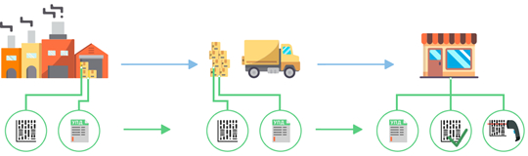
Так будет выглядеть схема работы с системой маркировки в 2020 году. Магазин получает УПД, проверяет коды маркировки при приемке и считывает 2D-сканером — при продаже
Какие штрафы за продажу немаркированного табака?
Штрафы за продажу табака без маркировки в законе пока не определили. Скорее всего, наказания будут теми же, что и за незаконную продажу подакцизного товара. Эти штрафы есть в Кодексе об административных правонарушениях РФ.
Штрафы за продажу товаров без маркировки в КоАП
По существующим правилам за продажу, хранение, перевозку или покупку для продажи табака без маркировки возможны такие штрафы:
2 000–4 000 ₽ — с физического лица
5 000–10 000 ₽ — с должностного лица
50 000–300 000 ₽ — с компании
На каких системах налогообложения можно торговать табаком, на каких — нельзя?
Закон не ограничивают продажу табака для предпринимателей на конкретных системах налогообложения. Продавать сигареты могут ООО и ИП на всех системах налогообложения.
Какая электронная подпись нужна для продажи маркированных товаров?
Электронная подпись не нужна кассиру для продажи, но потребуется сотрудникам магазина для приемки товара. Магазину достаточно иметь онлайн-кассу, которая формирует чек и отправляет оператору фискальных данных (ОФД). Этим продажа маркированного табака отличается от реализации подакцизного алкоголя через ЕГАИС.
Для регистрации в системе маркировки, приемки и подписания УПД нужна квалифицированная электронная цифровая подпись (ЭЦП). Купить сертификат ЭЦП магазину нужно до 1 июля.
Если магазин работает с ЕГАИС, покупать подпись дополнительно не придется.
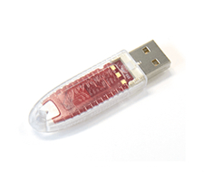
Ключевой носитель с квалифицированной ЭЦП подходит для ЕГАИС и системы маркировки
Нужна ли отдельная электронная подпись для каждого магазина?
Количество подписей зависит от того, где ИП или компания собирается принимать маркированный товар. Для приемки достаточно одного ключевого носителя ЭЦП, например, на складе. Если магазинов у компании три и она принимает товар отдельно в каждом, потребуется три подписи для каждого магазина.
Приемка на складе. Поставщик привозит товар, сотрудник компании принимает его на складе. Потом товар развозят по торговым точкам. Нужна одна электронная подпись — она хранится там, где происходит приемка.

Нужно ли отчитываться в систему маркировки, если торгуешь электронными сигаретами?
Пока производители маркируют только сигареты и папиросы. В 2019 году другая табачная продукция не требует обязательной маркировки. Остальные товары из этой группы пока продают как раньше:
· сигары,
· сигариллы,
· табак для кальяна,
· трубочный табак,
· сосательный и жевательный табак,
· электронные сигареты.
Эти виды табачной продукции производители маркируют только в качестве эксперимента, на небольших партиях.
Как принимать маркированные сигареты, когда у предпринимателя несколько магазинов?
Когда магазин принимает маркированный табак, владельцем пачек и блоков в системе становится юрлицо или ИП. Как распределять товар между магазинами — дело предпринимателя. В отличие от алкоголя в ЕГАИС, табак после приемки можно свободно перемещать между магазинами. Система маркировки не требует регистров и отчетов о перемещении остатков.
Сотрудник сети супермаркетов принимает блоки от поставщика на складе. В 2019 году он должен только проверить и принять пачки, с 2020-го — принять УПД через систему электронного документооборота.
После приемки компания становятся владельцем товара в системе маркировки. Она может продавать принятые сигареты в любом магазине и на любой кассе при условии, что касса зарегистрирована на компанию.
Какого оператора ЭДО выбрать?
Оператор ЭДО помогает производителям, поставщикам и магазинам обмениваться универсальными передаточными документами через систему электронного документооборота. Таких операторов в реестре налоговой почти 130. По закону подойдет любой оператор, который работает с системой маркировки.
Реестр операторов ЭДО на сайте налоговой
Предпринимателю нужно исходить из того, какие кассы и программы он использует в торговых точках. Обычно производитель касс предлагает собственное решение для маркировки и интеграцию с конкретным оператором ЭДО. С таким решением предприниматель может принять УПД через ЭДО, добавить товары в свою базу и продавать на кассе.
Должен ли у магазина быть тот же оператор ЭДО, что и у поставщика?
Необязательно. Если у магазина и поставщика разные операторы ЭДО, нужно настроить роуминг для обмена документами. Это делают прежде, чем принимать маркированный товар.
Ручная настройка роуминга. Предприниматель готовит и отправляет своему оператору ЭДО заявление, и тот настраивает роуминг со вторым оператором.
Автоматический роуминг. Часто роуминг настраивать не нужно: между основными операторами ЭДО есть договоренность об автоматическом роуминге.
Если поставщик привозит 50 блоков сигарет, нужно ли проверять каждую пачку?
Достаточно пробить сканером и сверить с электронной накладной каждый блок — это называется полной приемкой. При выборочной приемке можно проверять не все блоки, при доверительной — вообще не пробивать коды.
Полная приемка. Сотрудник магазина получает сигареты от поставщика и сканирует все блоки. После этого принимает партию.
Выборочная приемка. Магазин проверяет отдельные блоки из партии и принимает товар.
Доверительная приемка. Сотрудник не сканирует товар и сразу принимает. Это опасно: поставщик может ошибиться. Тогда в магазине окажутся пачки, которыми компания не владеет в системе маркировки. Продавать их нельзя. Может получиться, что по УПД товары приняли, а фактически на складе их нет. Доверительная приемка грозит потерями для бизнеса.
Как списывать брак и потери?
Магазин сообщает о браке и потерях в систему маркировки через сайт «Честного знака». В заявлении указывает коды маркировки товаров, причину списания и прикладывает бухгалтерский документ, на основании которого списывает продукцию.
В магазине уже есть сканер для штрихкодов. Обязательно покупать новый 2D-сканер?
На пачках и блоках производитель печатает двухмерный код Data Matrix. Его читает только 2D-сканер. Если штрихкоды сканировали одномерным сканером, то для приемки и продажи маркированного табака придется покупать новый.
Купите 2D-сканер, если его нет. Он потребуется для приемки товара на складе и продажи пачек на кассе.
Настройте сканер. Убедитесь, что сканер считывает инвертированный код Data Matrix — белый на черной пачке. Если сканер работает только с обычными штрихкодами, измените настройки. Иногда требуется обновить прошивку устройства.
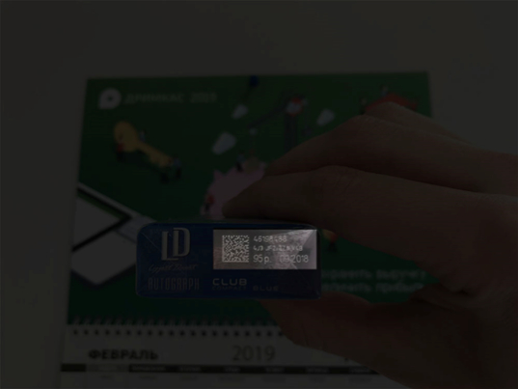
2D-сканер считывает инвертированный код под пленкой — оборудование готово к работе по новым правилам
Как передавать информацию о продажах в систему маркировки?
Для этого магазину нужна онлайн-касса с фискальным накопителем и договор с ОФД. Если договор есть, заключать дополнительное соглашение с ОФД не требуется.
Кассир сканирует код маркировки на пачке и продает товар. Касса формирует тег 1162 с кодом маркировки и передает ОФД фискальный документ. ОФД транслирует чек в налоговую и в систему маркировки. После этого товар выходит из оборота.
Если магазин по закону работает без ОФД, как ему передавать информацию о продаже в систему маркировки?
Часть предпринимателей освободили от передачи данных в налоговую через ОФД. В основном это магазины в труднодоступной местности. Они тоже должны отчитываться в систему маркировки.

